Projekts: "Mikrobioloģiska preparāta ieguve un pielietojums ražības paaugstināšanai dārzkopības un augkopības profila saimniecībās"
Projekta Nr.: 24-00-C0LA1601-000032
Projekta aktualitātes, 1.-2. ceturkšņi (01.10.2024.-31.03.2025.)
Projekta 1. darbības ietvaros (Izzinošais un eksperimentālais darbs kartupeļu cietes notekūdeņu izmantošanai mikrobioloģisko preparātu ieguvei) LV koksnes ķīmijas institūts (LVKĶI) un SIA Aloja Starkelsen veica kartupeļu cietes notekūdeņu (KCN) sastāvā ietilpstošās kartupeļu šūnsulas (KŠ) termisko apstrādi. Kartupeļu cietes ieguves procesā SIA Aloja Starkelsen ir iespēja nodalīt KŠ plūsmu no tās nonākšanas notekūdeņu sistēmā. Tādējādi, projekta realizācijas komanda projekta mērķa sasniegšanai izmantos KŠ, kas ir koncentrētāka par KCN un piemērotāka mikroorganismu barotnes veidošanai. Ar ūdeni un tvaiku apsildītā mucā izkarsēja 2 m³ KŠ. Izkarsēšanu (izturēšanu) 65-70 °C veica īslaicīgi 5-10 min.
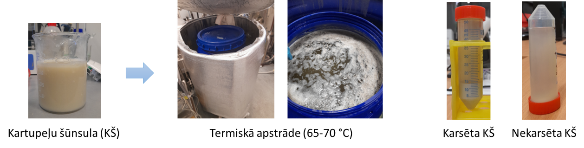
Izkarsēto KŠ atstāja glabāties āra apstākļos (0-8 °C) un ledusskapī (4-5 °C). Uzglabājot 2-3 mēnešus, konstatēja, ka ledusskapī glabātās šūnsulas virskārtā, iepretim āra apstākļos glabātajai, uz virskārtas izveidojās blīvāks sēnes slānīts. Ņemot vērā uzglabāšanas konteineru līdzīgo sanitāro apstrādi un KŠ karsēšanu, visticamākais cēlonis šādām atšķirībām ir temperatūru svārstības āra apstākļos, kas nebija piemērotas novērotās sēnes augšanai.
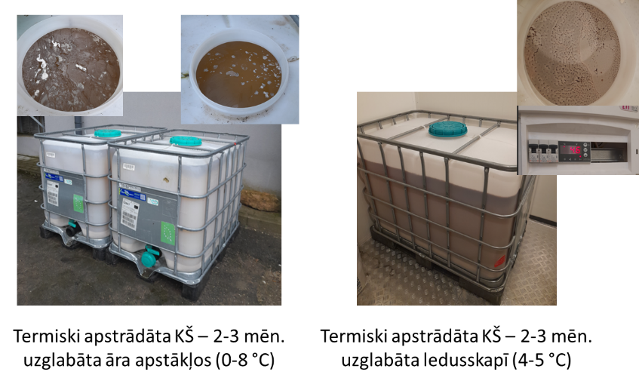
Projekta gaitā realizētas kultivācijas eksperimentu sērijas kolbās. To mērķis bija novērtēt KŠ izmantošanas provizorisko efektu uz B. subtilis MSCL 1441 mikrobioloģiskā preparāta ieguvi. Iepriekš piemeklētam barotnes sastāvam, kas satur lauka pupu miltus, melasi un kukurūzas ekstrakta piedevu, ūdeni aizstāja ar KŠ. KŠ ir skāba, tās pH ir zem 5. Konkrētajos kolbu eksperimentos neveica KŠ neitralizāciju ar mērķi novērtēt B. subtilis augšanas rādītājus šādos apstākļos. Tika variētas arī iepriekš piemeklēto piedevu koncentrācijas. Provizoriskais rezultāts liecina, ka ne-neitralizēta KŠ neveicina augstāku B. subtilis sporu iznākumu. Jāmin, ka vienā no sērijas eksperimentiem variants ar uz pusi samazinātu pievienoto lauka pupu miltu daudzumu, kombinācijā ar pievienoto KŠ un nedaudz paaugstināto kukurūzas ekstrakta daudzumu, deva līdzīgu iznākumu kā sākotnēji piemeklētajā barotnes variantā. Jāatzīmē, ka veikto kolbu eksperimentu paraugiem nekonstatēja antifungālo aktivitāti pret Aspergilus niger., kas tipiski novērota bioreaktoru eksperimentu paraugiem, kas iegūti iepriekš piemeklētajā barotnē ar neitrālu vides pH ap 7.
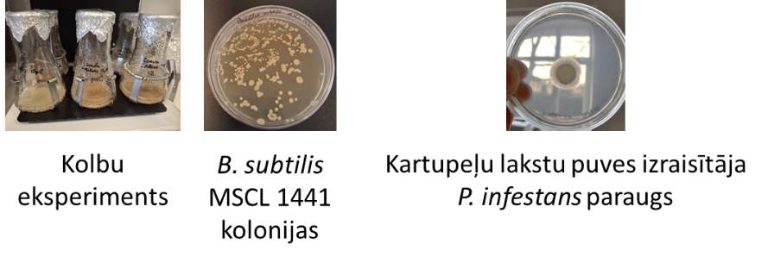
Laboratorijas apstākļos veikta Phytophthora infestans, kartupeļu lakstu puves izraisītāja, pavairošana ar mērķi to izmantot iegūstamā B. subtilis preparāta efektivitātes novērtēšanai pret konkrēto kartupeļu slimību.
Analizēta un apkopota informācija par KŠ sastāvu, apstrādi un iespējamiem pielietojuma veidiem. Kā standarta metode barotnes sagatavošanai tiek izskatīta termiskā apstrāde (darbība nr. 5. Polimērmateriāla bioreaktora prototipa autonomas kontroles izstrāde demonstrācijai saimniecību apstākļos). To plānots realizēt ar 1 līdz 3 sildelementiem.
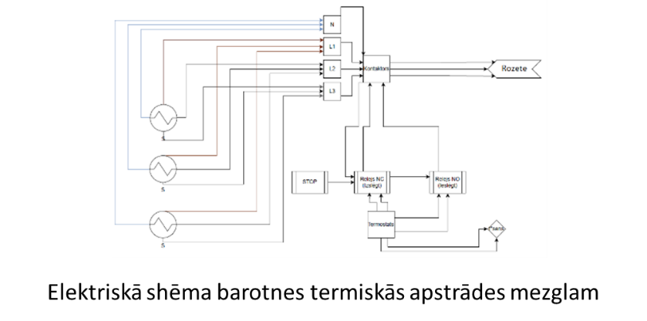
Kā vienu no izmēģināšanas vērtām metodēm KŠ apstrādei pirms B. subtilis kultivācijas procesa, tiek izskatīta arī KŠ vai tā filtrāta UV sterilizācija. Dotā metode ir energo ekonomiskāka salīdzinājumā ar termisko apstrādi. Tomēr paredzams, ka šai metodei visticamāk būtu nepieciešama KŠ filtrācija, lai nodrošinātu efektīvāku šķidruma apstarošanu-sterilizāciju ar UV stariem.
Pārskata periodā veikta plānotā mikroorganismu kultivācijas 600 L HDPE polimērmateriāla bioreaktora prototipa konstruēšanai nepieciešamo materiālu un komplektējošo daļu tehniskās specifikācijas sagatavošana (darbība Nr. 3. - Tehnoloģijas un pakalpojuma tehniski ekonomiskā priekšizpēte). Novērtēts, ka nepieciešamie materiāli mehānikas/hidraulikas un elektriskajai daļām sastāda attiecīgi ap 4500 un 8000 Eur (PVN aprēķinā neiekļauts). Sagatavotā specifikācija ir atbilstoša komplektācijai, kas paredz standarta bioprocesu parametru kā temperatūra, vides skābums (pH), skābekļa līmenis (DO) un putu līmeņa kontroli. Šo standarta parametru kontrole ir aktuāla, lai izvērtētu procesa optimālos parametrus šāda veida ICB konteinera tipa bioreaktorā. Piemeklējot optimālos procesa parametrus, kas pamatā saistīti ar atbilstoša pH un DO nodrošināšanu, projekta realizācija komanda paredz, ka B. subtilis MSCL 1441 preparāta ieguvei paredzētā bioreaktora sistēma var tikt arī vienkāršota, līdz ar to samazinot šādas sistēmas izmaksas un padarot atbilstošo tehnoloģiju plašāk pieejamu.
Otrās darbības ietvaros (Izzinošais darbs un lauka pētījuma plāna sastādīšana 2025. gada sezonai) AREI un SIA Aloja Agro veica zinātniskās literatūras izpēti un iepazīšanos ar jaunākajiem rakstiem par kartupeļu slimībām un to ierobežošanas iespējām ar mikrobioloģiskiem līdzekļiem. Zinātniskajos rakstos iezīmējas mikrobioloģisko preparātu pielietošanas un izpētes tendence. Daļa šādu preparātu uzrāda efektivitāti pret atsevišķiem kartupeļu slimību ierosinātājiem. Izsmidzinot šos līdzekļus uz kartupeļu lapām, novēro kartupeļu lakstu puves un sausplankumainības (ier. Alternaria spp.) izplatības samazināšanos. Tomēr pētījumi jāturpina lauka apstākļos, jo līdz šim tie biežāk veikti kontrolētos laboratorijas apstākļos. Paralēli iepriekš minētajam, sagatavots apskatraksts “THE MOST IMPORTANT POTATO DISEASES AND MICROBIOLOGICAL AGENTS FOR THEIR CONTROL: A REVIEW” LBTU zinātniskajai konferencei "Research for Rural Development 2025".
29. novembrī partneru tikšanās sanāksmē tika apspriesti vairāki priekšlikumi izmēģinājuma lauka shēmām, kā atbilstošāko izvēloties dalīto lauciņu shēmu četros atkārtojumos, ievērojot izolācijas starp pirmās pakāpes lauciņiem. Atbildīgie par izmēģinājumu iekārtošanu visās lokācijās saskaņoja optimālo bumbuļu un vagu skaitu otrās pakāpes lauciņiem, tā, lai tas atbilstu pētījuma uzdevumam un visu vietu tehnoloģiskajām (lauka sagatavošanas un ražas novākšanas tehnikas) iespējām. Tāpat saskaņota šķirņu izvēle. Izvēlētas divas cietes ražošanai paredzētas šķirnes – AREI izveidotā šķirne ‘Jogla’ un Europlant (Vācija) šķirne “Eurostarch”. Partneri konceptuāli vienojušies, ka visās trīs lauka pētījumu vietās (AREI Priekuļos un Viļānos un uzņēmumā Aloja Agro) veiks izmēģinājumus pēc vienotas metodikas. Izrunāti un saskaņoti četri preparātu smidzinājumu varianti un smidzināšanas laika grafiks, kā arī citi metodiskie aspekti, kas tiks precizēti un pilnveidoti, ierīkojot izmēģinājumu
Tuvojoties jaunajai veģetācijas sezonai, intensīvi atsākas izmēģinājumu tehnikas apkopes un remonta darbi, kā arī tiek veikta projekta realizācijai nepieciešamo materiālu plānošana un uzskaite. Apsekoti izmēģinājumu lauki, veikta lauka izvēle atbilstoši augu maiņai SIA Aloja Agro, paņemtas augsnes analīzes agroķīmiskai izpētei (P₂O₅; K₂O, Ca, Mg, pH, organiskā viela). Sagatavoti stādīšanas plāni, apzināts nepieciešamais sēklas materiāla daudzums katrā izmēģinājuma vietā, uzsākta materiāla sagatavošana. Pētījumā stādīs sertificētu sēklas materiālu, kuru attiecīgi nodrošinās AREI (‘Jogla’) un Aloja Agro (‘Eurostarch’), uzsākta apmaiņas ar sēklas materiālu plānošana.
13. decembrī Oskars Grīgs (LVKĶI), Lāsma Jefimova (SIA Aloja Agro) un Linda Upeniece (AREI) piedalījās Ogres tehnikumā notikušajā forumā-izstādē “Mēslošanas līdzekļi ilgtspējīgai lauksaimniecībai”. Pasākuma ietvaros bija iespēja uzklausīt lauksaimniecības politikas, ražošanas un mēslošanas līdzekļu piegādātāju vēstījumus par aktuālo lauksaimniecībā, primāri apskatot aktuālo bioloģiskajās saimniecību sistēmās. Pasākuma ietvaros atsevišķi foruma dalībnieki tika informēti par aktuālā LAD projekta realizāciju un iespējamo preparāta vai tehnoloģijas izmēģināšanu viņu saimniecībās.
6. martā AREI Priekuļu daļā notika seminārs “Plaukstas lieluma pavasaris”. Tajā kolēģi no Agroresursu un ekonomikas institūta un ar lauksaimniecību saistīto institūciju (LAD, VAAD, LLKC u.c.) pārstāvji, primāri lauksaimniekiem, prezentēja aktuālo AREI sēklu piedāvājumu (labībai, zālaugiem, kartupeļiem u.c.), veiktos pētījumus, likumdošanu, digitālos risinājumus lauksaimniecības datu uzskaitei u.c. aktualitātes. Projekta realizācijas pārstāvji no LV KĶI, SIA Aloja Agro un AREI Priekuļu un Viļānu daļām apsprieda projekta realizācijas aktualitātes.
AREI Priekuļu un Viļānu daļās uzsākta Lauku dienu plānošana.
Informācija par gaidāmajiem pasākumiem, kuros tiks izplatīti projekta rezultāti:
- Lauku diena 2025 šogad norisināsies 3.jūlijā Priekuļu pētniecības centrā, 10.jūlijā Viļānu daļā un 7. augustā SIA Aloja Agro. Pasākuma ietvaros varēs iepazīties ar inovācijām un jaunākajiem pētījumiem kultūraugu audzēšanas tehnoloģijās, selekcijas darbā, un arī aplūkot lauksaimniecības tehniku. Apmeklētājiem tiks demonstrēts projekta ietvaros ierīkotais izmēģinājums, bet LVKĶI komanda informēs par progresu inovatīvās mikrobioloģiskā preparāta ieguves tehnoloģijas ieviešanā.
- 2025. gada 25.-27. septembrī paredzēta dalība tehnisko nozaru biznesa izstādē "BILTIM TEHNIKA". LVKĶI projekta komanda prezentēs un popularizēs jauno produktu un tehnoloģiju. Informēs par projekta gaitu un rezultātiem.
Projekta kopējais finansējums: 269 997.94 EUR (ERAF atbalsts 242 997 EUR)
Projekta ilgums: 27 mēneši
Uzsaukums: Eiropas Lauksaimniecības fonda lauku attīstībai un Kopējās lauksaimniecības politikas stratēģiskā plāna 2023. - 2027.gadam Intervences (pasākuma) LA 16 - "Atbalsts Eiropas Inovāciju partnerības darba grupu projektu īstenošanai"
Aktivitāte: "EIP darba grupas projekts nozares līmenī".

Projekta partneri:
- Latvijas Valsts koksnes ķīmijas institūts (Vadošais partneris)
- Agroresursu un Ekonomikas Institūts
- Sabiedrība ar ierobežotu atbildību "Aloja Agro"
- ALOJA-STARKELSEN" Sabiedrība ar ierobežotu atbildību



